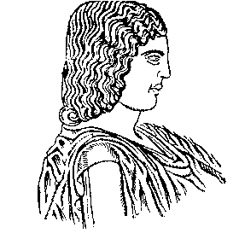

ΓΕΩΠΟΝΙΚΟ ΠΑΝΕΠΙΣΤΗΜΙΟ ΑΘΗΝΩΝ
ΙΕΡΑ ΟΔΟΣ 75, 118 55 ΒΟΤΑΝΙΚΟΣ, ΑΘΗΝΑ

ΤΜΗΜΑ ΕΠΙΣΤΗΜΗΣ ΖΩΙΚΗΣ ΠΑΡΑΓΩΓΗΣ
ΚΑΙ ΥΔΑΤΟΚΑΛΛΙΕΡΓΕΙΩΝ

ΕΡΓΑΣΤΗΡΙΟ ΑΝΑΤΟΜΙΑΣ ΚΑΙ ΦΥΣΙΟΛΟΓΙΑΣ Αθήνα, 27/5/2015

ΑΓΡΟΤΙΚΩΝ ΖΩΩΝ
ΔΙΕΥΘΥΝΤΗΣ: Καθηγητής Γ . Θεοδωρόπουλος
Τηλ.: (210) 5294387
Fax: (210) 5294388

ΑΝΑΚΟΙΝΩΣΗ

Πληροφορούμε τους κ. Φοιτητές, ότι οι εξετάσεις του Εργαστηρίου της Ανατομίας Αγροτικών Ζώων ΕΖΠ&Υ. θα διεξαχθούν στο Ανατομείο την ΠΕΜΠΤΗ 11/6/2015 και ώρα 09.30

